Задание I.7.6. Выбери детёныша собаки. Назови его. Соедини взрослое животное с его детёнышем.
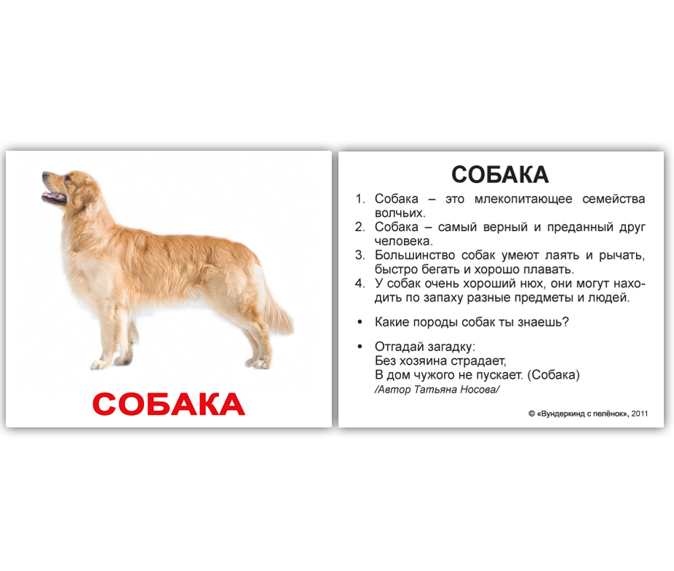

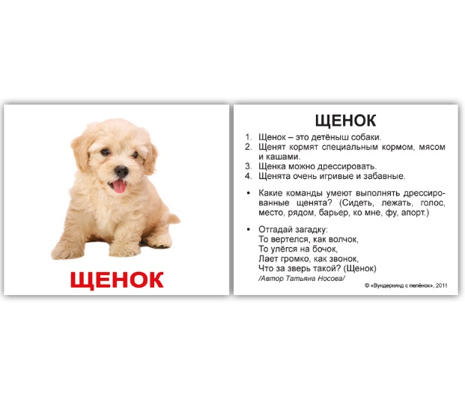 | 